Tillsynsbegäran – information om höga naturvärden och fridlysta arter i avverkningsanmälan A 43056-2025 i Uppsala kommun
Denna tillsynsbegäran behandlar höga naturvärden i avverkningsanmälan A 43056-2025 i Uppsala kommun som inkom 2025-09-09 och omfattar 11,8 ha.
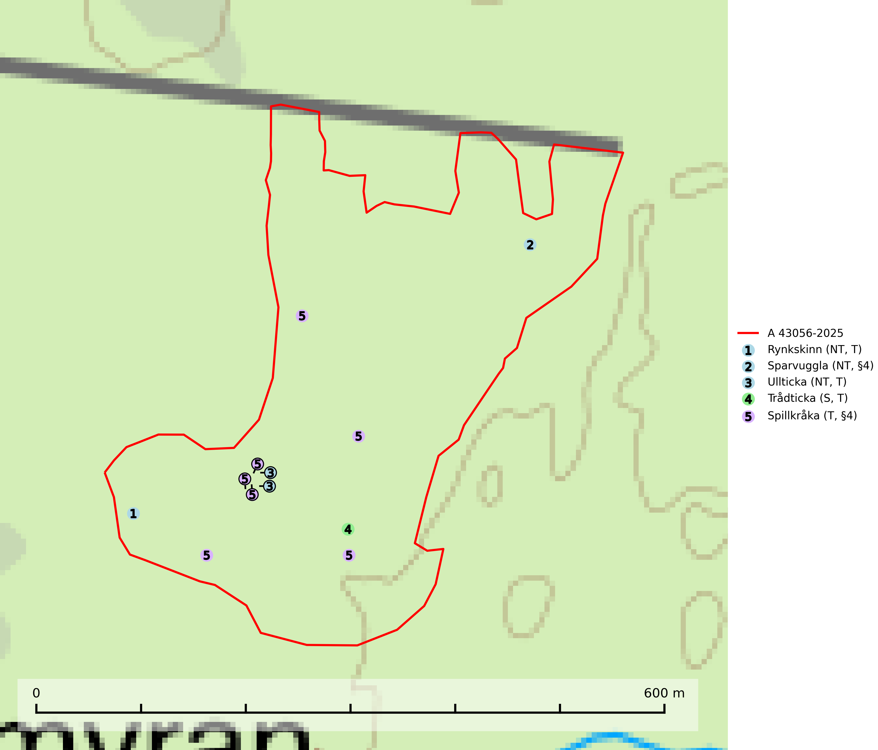
Figur 1. Fyndplatser för naturvårdsarter i avverkningsanmälan. Markörer utan svart kant är placerade på fyndplatsen. Markörer med svart kant är placerade vid sidan av fyndplatsen har ett svart streck som visar fyndplatsens exakta position. Kartans mittpunktskoordinat är N 6660822, E 661227 i SWEREF 99 TM.
I avverkningsanmälan finns fynd av 5 naturvårdsarter, varav 3 är rödlistade, 2 är fridlysta, 4 är typiska (T) och 1 är signalart (S): rynkskinn (NT, T), sparvuggla (NT, §4), ullticka (NT, T), trådticka (S, T) och spillkråka (T, §4). Se Figur 1.

Tillsynsbegäran
Vi begär härmed att Skogsstyrelsen fattar beslut enligt miljöbalken som säkerställer att skogens höga naturvärden bevaras samt att EU-lagstiftning efterlevs och att artskyddsbrott förhindras.
Vi önskar även ta del av de ställningstaganden och beslut som myndigheten meddelar till följd av aktuell avverkningsanmälan och föreningens inlaga (se 34 § förvaltningslagen).

Naturvårdsarter och fridlysta arter
Nedan följer beskrivningar av de naturvårdsarter och fridlysta arter som har sina livsmiljöer och växtplatser i den avverkningsanmälda skogen. Se även ytterligare artfakta i BILAGA 1. De påträffade naturvårdsarterna är ett tydligt kvitto på att det rör sig om en skog med höga naturvärden.
Rynkskinn (NT) är en vednedbrytare som växer på grova granlågor och ingår i en karaktäristisk association av vedsvampar knutna till urskogsartade barrskogar. Den har klassificerats som en “urskogsindikator” och är placerad i toppen av Skogsstyrelsens värdepyramid för bedömning av skog med höga naturvärden. Allt tyder på att rynkskinn är mycket känslig för skogliga ingrepp och lokalerna, som oftast har höga biologiska kvaliteter, bör lämnas till fri utveckling. Rynkskinn är typisk art för 9010 Taiga, 9050 Näringsrik granskog och 9030 Landhöjningsskog (Nitare & Skogsstyrelsen, 2019; SLU Artdatabanken, 2026).
Sparvuggla (NT, §4) är fridlyst enligt 4§ artskyddsförordningen och omfattas av bilaga 1 EU:s fågeldirektiv. Den har minskat med 15 (5–25) % under de senaste 15 åren och minskningstakten för den svenska populationen bedöms vara nära gränsvärdet för Sårbar (VU). Sparvugglan häckar i naturskog samt i klassisk bondeskog och förekommer främst i större skogsområden som domineras av barrblandskog med stort inslag av asp, björk och andra lövträd. Den behöver relativt stora skogsområden och saknas helt i mindre skogar och isolerade dungar. Reviren är i storleksordningen upp till 200 hektar. Sparvugglan missgynnas av överföring av variationsrika bondeskogar till ensartade produktionsskogar. Särskilt avverkning av lövträdsrika kantzoner och igenplantering av gamla inägor (SLU Artdatabanken, 2026; Skogsstyrelsen, 2016).
Ullticka (NT) är knuten till restbestånd av barrnaturskog och förekommer med ett tydligt optimum i orörda eller måttligt påverkade gamla granskogar där det föreligger viss kontinuitet av grov död ved. Ullticka är en bra signalart inom hela sitt utbredningsområde och i södra Sverige är den sällsynt och en god signalart för skyddsvärda granskogsmiljöer. Den hotas av avverkning och fragmentering av naturskog och äldre granskog med lång trädkontinuitet. På ullticka kan ibland ulltickeporing (VU) påträffas - det är en sällsynt ticka som nyligen delats upp i de tre olika arterna ulltickeporing Skeletocutis brevispora (VU), Skeletocutis delicata (VU) och Skeletocutis exilis (NT). Ullticka är typisk art för 9010 Taiga, 9050 Näringsrik granskog och 9030 Landhöjningsskog (SLU Artdatabanken, 2026; Nitare & Skogsstyrelsen, 2019; Miettinen & Niemelä, 2018).
Trådticka är knuten till grova granar i rikare ofta fuktiga miljöer. Den återfinns på både levande och döda träd samt stubbar och nyligen fallna träd. Karaktärsart för äldre fuktiga granskogsbiotoper, och i stor mängd är den en bra signalart för miljöer med andra rödlistade arter. Trådticka är typisk art för 9010 Taiga och 9050 Näringsrik granskog (SLU Artdatabanken, 2025).
Spillkråka (§4) omfattas av bilaga 1 i EU:s fågeldirektiv och är typisk art för 9010 Taiga och 9740 Skogsbevuxen myr. Den behöver grova träd, främst tall, asp och bok som boträd. Skogsbruk med korta omloppstider och täta, homogena ungskogar utgör det största hotet. Spillkråka är en nyckelart i skogliga miljöer vars övergivna bohål utnyttjas av flera andra hålhäckande fågelarter och fladdermöss, däribland pärluggla (EN, §4), knipa (§4), salskrake (§4) och skogsduva (§4). Hökuggla (VU, §4) och slaguggla (§4) häckar ofta i högstubbar som brutits av i höjd med ett gammalt spillkråkebo (SLU Artdatabanken, 2026; Skogsstyrelsen, 2016).

EU:s fågeldirektiv
Europeiska unionens medlemsländer är skyldiga att agera i enlighet med EU:s fågeldirektiv där det uttryckligen står att direktivet gäller för fåglar samt för deras ägg, bon och livsmiljöer (artikel 1). Vidare att de åtgärder som vidtas inte får leda till en försämring av den nuvarande situationen beträffande bevarandet av de fågelarter som avses i artikel 1 (artikel 13). Fågeldirektivet är styrande för tillsynsansvariga myndigheters ärendehantering, ställningstaganden och beslutsfattande.

BILAGA 1 – Fridlysta arter

Sparvuggla – ekologi samt krav på livsmiljön
Sparvuggla (NT, §4) är fridlyst enligt 4§ artskyddsförordningen och omfattas av bilaga 1 EU:s fågeldirektiv. Den har minskat med 15 (5–25) % under de senaste 15 åren och minskningstakten för den svenska populationen bedöms vara nära gränsvärdet för Sårbar (VU) (SLU Artdatabanken 2026).
Sparvugglan häckar i naturskog samt i klassisk bondeskog och förekommer främst i större skogsområden som domineras av barrblandskog med stort inslag av asp, björk och andra lövträd. Den behöver relativt stora skogsområden och saknas helt i mindre skogar och isolerade dungar. Reviren är i storleksordningen upp till 200 hektar. Sparvugglan missgynnas av överföring av variationsrika bondeskogar till ensartade produktionsskogar – särskilt avverkning av lövträdsrika kantzoner och igenplantering av gamla inägor (Skogsstyrelsen, 2016).

Referenser – sparvuggla
Skogsstyrelsen, 2016. Vägledning för hänsyn till sparvuggla.
SLU Artdatabanken, 2026. Artfaktablad. Naturvård – artfakta. SLU Artdatabanken, Uppsala.

Spillkråka – ekologi samt krav på livsmiljön
Spillkråka (§4) ingår i bilaga 1 EU:s fågeldirektiv och är typisk art för 9010 Taiga och 9740 Skogsbevuxen myr. Den lever i både barr- och blandskog liksom i ren lövskog. De tätaste populationerna tenderar att finnas i äldre, variationsrik blandskog med gott om död ved och gamla träd. Varje par utnyttjar 400–1000 hektar skog beroende på skogens kvalitet. Skogsbruk med korta omloppstider och täta, homogena ungskogar utgör det största hotet (SLU Artdatabanken, 2026).
Spillkråka är en nyckelart i skogliga miljöer vars övergivna bohål utnyttjas av flera andra hålhäckande fågelarter och fladdermöss, däribland pärluggla (EN, §4), knipa (§4), salskrake (§4) och skogsduva (§4). Hökuggla (VU, §4) och slaguggla (§4) häckar ofta i högstubbar som brutits av i höjd med ett gammalt spillkråkebo (Skogsstyrelsen, 2016).

Referenser – spillkråka
Skogsstyrelsen, 2016. Vägledning för hänsyn till spillkråka. Vägledningar och kunskapsstöd artskydd – Skogsstyrelsen.
SLU Artdatabanken, 2026. Artfaktablad. Naturvård – artfakta. SLU Artdatabanken, Uppsala.

